Sztuka – jak to się robi?
WARSZTATY UNIWERSYTETU ARTYSTYCZNEGO
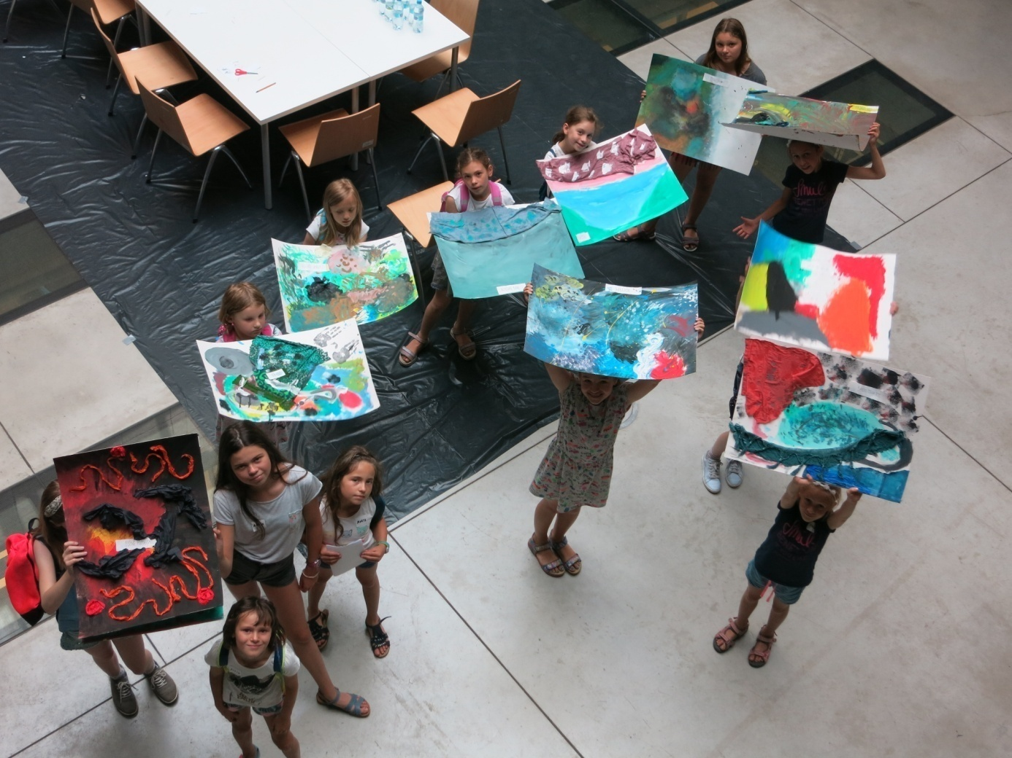

CENTRUM AKTYWNOŚCI ARTYSTYCZNEJ UAP w sezonie letnim oferuje warsztaty dla dzieci i młodzieży!
Zajęcia będą odbywać się codziennie od 21.08 do 25.08.17. Każdego dnia zainteresowani będą mogli poznać inną dziedzinę, inną odsłonę sztuki. Warsztaty proponowane dla grupy wiekowej: 7–12 lat, zostaną przeprowadzone przez pracowników i absolwentów uczelni, tak więc młodzi uczestnicy spotkają się z profesjonalistami, z prawdziwymi artystami. Jesteśmy przekonani, że dzięki uwolnieniu wyobraźni i kreatywnej mocy twórczej powstanie wiele fascynujących dzieł!
PLAN ZAJĘĆ:
21.08. EDUKACJA ARTYSTYCZNA
„Kolory dnia i nocy”
Do kolorów podejdziemy w duchu malarstwa Kandinsky’ego i jego muzycznej teorii barw. Każdy kolor ma swoją osobowość i swoją muzykę wewnętrzną, dlatego malowane przed Kandinskiego abstrakcje można nazwać muzycznymi. Uczestnicy postarają się dostrzec muzykę każdej pory dnia i oddać ją za pomocą kompozycji barwnej, która następnie w połączeniu ze wszystkimi kompozycjami zamieni się partyturę. Pomoże im ona w przedstawieniu tych dźwięków za pomocą własnych głosów oraz podanych materiałów.

22.08. CERAMIKA
– „Skąd się biorą skarby?”
– „Ceramika użytkowa – stwórz niepowtarzalny kształt!”
Wypalona glina – ceramika jest czasoodporna. Może przetrwać tysiące lat. Dzięki temu ślady dawnych kultur poznajemy głównie dzięki ceramicznym pozostałościom. Te pozostałości to najczęściej zwyczajne naczynia, czasem jakieś figurki, zabawki. Po tysiącach lat wykopane przez archeologów stają się skarbami, trafiają do muzeów. Ceramika, którą tworzymy dziś, być może też przetrwa wieki, stanie się skarbem, w którym zachowa się chwila naszej wspólnej zabawy. Warsztaty będą polegać na lepieniu w glinie „skarbów”. Prace powstałe podczas zajęć zostaną oddane uczestnikom po wyschnięciu i wypaleniu. Zajęciom towarzyszyć będą anegdoty związane z ceramiką, zabawa z formą, tworzenie własnych form.

23.08. ARCHITEKTURA
– „Funkcjonalne papierki” – warsztaty projektowe polegające na uprzestrzennianiu i nadawaniu nowej funkcji dobrze znanemu materiałowi – kartce A4. Działania mające na celu stymulacje zmysłu dotyku i zwrócenie uwagi na strukturę wewnętrzną otaczających nas materiałów.
– „Chrupkowe struktury” – czy z chrupków kukurydzianych można wybudować strukturę, która jest w stanie zmieścić człowieka? Omówienie podstawowej geometrii i zasad konstrukcyjnych oraz wykorzystanie ich w praktyce.
– „Wzrokowe zabawy” – Dlaczego widzimy głębię? Jak oszukać oko? Podczas warsztatów poznamy teoretyczne zasady perspektywy i przełożymy je na praktykę tworząc bardzo głębokie rysunki.
– „Architektura – duże klocki” – warsztaty omawiające podstawowe zagadnienia struktur przestrzennych i zagadnienie modułu oraz przełożenie tej wiedzy na praktykę polegającą na stworzeniu autorskiej instalacji przestrzennej.

24.08. MALARSTWO
„Moje kolorowe wakacje - książka artystyczna”
Podczas warsztatów, dzieci dowiedzą się czym jest książka artystyczna
i jak można ją stworzyć. Następnie, za pomocą różnorodnych
technik używanych w malarstwie, np. kolaż, asamblaż, frotaż, wycinanka,
stworzą wspólną, niepowtarzalną książkę artystyczną. Uczestnicy
będą mogli korzystać z materiałów, które będą przygotowane na warsztat
tzn. farby, pastele, filc, papiery kolorowe, sznurki, kolorowe szmatki.
Na zakończenie każdy uczestnik otrzyma swoją własnoręcznie wykonaną pracę.

25.08. GRAFIKA
„Czarno na białym”
Jak powstawały ilustracje, kiedy nie istniały drukarki? Na warsztatach dzieci i młodzież zgłębią tajniki druku wypukłego, stworzą matrycę i wykonają odbitki na tradycyjnej prasie drukarskiej.
Czas trwania zajęć:
10:00–12:30
OPŁATA: 30 zł/2,5 godz.
Możliwość wykupienia karnetu na tydzień: 120 zł. Liczba miejsc ograniczona.
Nr konta: 59 1090 1362 0000 0001 1988 8016 z dopiskiem CAA WARSZTATY
ZAPISY:
caa.biuro@uap.edu.pl kom. 513 004 514

